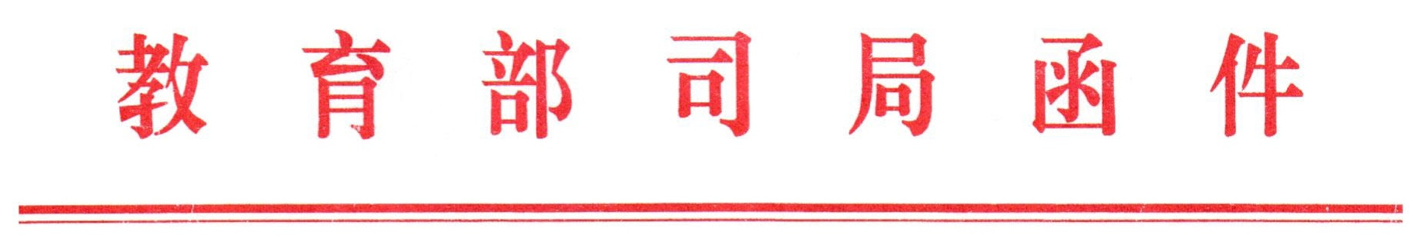
教师司函〔2016〕18号

教育部教师工作司关于协助中央媒体开展
全国教书育人楷模推选工作的通知

各省、自治区、直辖市教育厅（教委），新疆生产建设兵团教育局：
为深入贯彻落实习近平总书记教师节重要讲话精神，引导广大教师进一步增强教书育人的荣誉感和责任感，争做党和人民满意的“四有”好老师，在全社会营造尊师重教的良好氛围，人民日报、光明日报和中央电视台等中央新闻媒体联合我部，在第32个教师节前组织开展2016年度全国教书育人楷模推选活动。现将有关事项通知如下：
一、推选范围和条件
推选范围：在教书育人方面作出突出贡献、曾获得过省部级（含）以上荣誉称号的各级各类学校教师。
推荐人选基本条件：忠诚于党和人民的教育事业，全面贯彻党的教育方针，具有坚定的理想信念、高尚的道德情操、扎实的学识素养、博大的仁爱之心，教书育人成绩显著、贡献突出，事迹感人，享有很高社会声誉，具有重要影响力，人民群众公认。
二、推选名额和时间
每省（自治区、直辖市）及新疆生产建设兵团各推荐2名全国教书育人楷模候选人。
请于2016年5月25日前将推荐报告及候选人材料报送至活动组委会（材料有关要求见附件）。
三、推选流程
1.各省级教育行政部门发动各级各类学校积极参与此次推选活动，自下而上、逐级推选。经汇总分析后，确定2名全国教书育人楷模候选人。
2.中央媒体公布候选人先进事迹，社会公众通过相关网络媒体、报纸进行投票。
各级各类学校要通过报纸、电视、网络、手机短信、微博、微信以及校园网、校报等媒体平台，大力宣传候选人先进事迹，引导师生员工、家长、社会公众参与投票。
3.中央媒体、专家学者、历届全国教书育人楷模代表等组成推选委员会，根据投票结果和候选人情况，推选出10名全国教书育人楷模。
四、推选要求
1.要严把思想政治关，把坚决执行党的路线方针政策、严守政治纪律和规矩作为基本要求。坚持以师德表现、工作实绩与贡献作为衡量标准，严格把关，优中选优。
2.要以事迹为基础，统筹兼顾各级各类学校教师，重点是在条件艰苦的农村地区、边远地区、少数民族地区教育教学一线做出突出贡献的优秀乡村教师。
3.要主动配合中央媒体，创新活动形式，增强社会公众参与度，大力宣传广大优秀教师的先进事迹。
活动组委会办公室联系人：宋长远
联系电话：（010）66097046、66097842（传真）
联系地址：北京市西单大木仓胡同35号教师工作司（邮编：100816）
电子邮箱：shide@moe.edu.cn

附件：1. 候选人报送材料有关要求
2. 2016年全国教书育人楷模推荐表

全国教书育人楷模推选活动组委会
（代 章）
2016年4月19日

